|  |  |  |
| --- | --- | --- |
| на штампик | **МУНИЦИПАЛЬНОЕ СРЕДСТВО МАССОВОЙ ИНФОРМАЦИИ ОРГАНОВ МЕСТНОГО САМОУПРАВЛЕНИЯ**  **ГОРОДСКОГО ПОСЕЛЕНИЯ ТАЁЖНЫЙ**  **ОФИЦИАЛЬНО:**  **ОФИЦИАЛЬНЫМ ОПУБЛИКОВАНИЕМ МУНИЦИПАЛЬНЫХ ПРАВОВЫХ АКТОВ ЯВЛЯЕТСЯ ИХ ОПУБЛИКОВАНИЕ В ГАЗЕТЕ «ВЕСТНИК ТАЁЖНОГО СТАТЬЯ 35 ПУНКТ 3 УСТАВА ГОРОДСКОГО**  **ПОСЕЛЕНИЯ ТАЁЖНЫЙ** | **№ 32**  **16 июля**  **2025 года** |

**Инициативный проект: «СпортСерпантин!»**

На территории городского поселения Таежный инициативной группой граждан разработан инициативный проект: «СпортСерпантин!».

Инициативный проект планируется к реализации на территории МБУ «КСК «Содружество».

В числе участников инициативной группы представители Совета Молодежи городского поселения Таёжный.,

Стоимость проекта составляет 316 900,00 руб.

Проект предполагает приобретение мягких модулей, надувных мягких аттракционов, которые при проведении спортивно-массовых и развлекательных мероприятий помогут организовать яркий праздник и подарят яркие эмоции зрителям и участникам соревнований, не оставят равнодушными ни взрослых, ни детей. Крупногабаритные игрушки для спортивных, командных целей; отдельные объекты мягких модулей или целые наборы способны стать отличным инвентарем для проведения спортивных состязаний, подвижных игр, веселых стартов, могут стать частью заданий, развить у участников соревнований ловкость, скорость, меткость, силу, умение взаимодействовать. Они легки, мобильны и безопасны. В области физического воспитания способствуют развитию координации движений, ориентации в пространстве, повышают уровень двигательной активности. Дети очень любят занятия с использованием оборудования мягкие модули. Такие занятия эмоционально насыщены и богаты положительными эмоциями.

Целью реализации инициативного проекта является организация пространства спортивного зала, а также создание комфортной среды и благоприятных условий для физического воспитания детей дошкольного и школьного возраста городского поселения Таёжный

Задачей реализации инициативного проекта является приобретение надувных и мягких аттракционов для проведения спортивно-массовых и развлекательных мероприятий.

В результате реализации проекта: увеличится качество предоставления услуг массового спорта, физического воспитания, что способствует развитию координации движений, ориентации в пространстве, повышает уровень двигательной активности; улучшатся организация пространства спортивного зала МБУ «КСК «Содружество», комфортная среда и благоприятные условия для физического воспитания детей дошкольного и школьного возраста; произойдет формирование у населения практического опыта социально – значимой деятельности и взаимодействия с органами власти в целях решения актуальных социальных проблем.

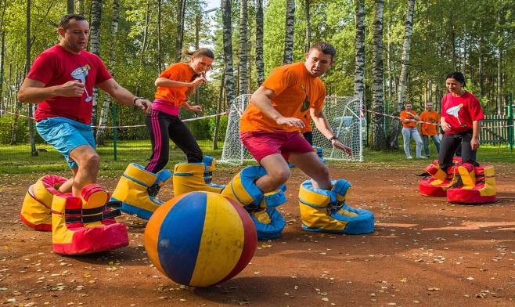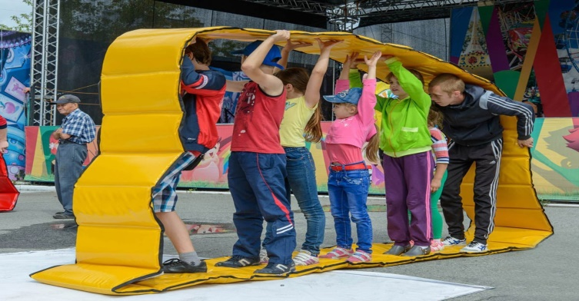

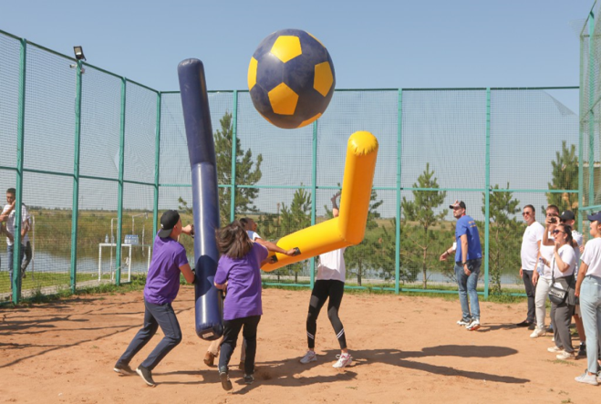



**Ханты-Мансийский автономный округ - Югра**

**Советский район**

**СОВЕТ ДЕПУТАТОВ**

ГОРОДСКОГО ПОСЕЛЕНИЯ ТАЁЖНЫЙ

|  |
| --- |
|  |

**Р Е Ш Е Н И Е**

15 июля 2025 года № 90

О передаче осуществления части полномочий органам местного самоуправления Советского

района

В соответствии с ч. 4 статьи 15 Федерального закона от 06.10.2003 № 131-ФЗ «Об общих принципах организации местного самоуправления в Российской Федерации», Уставом городского поселения Таёжный, рассмотрев предложения органов местного самоуправления Советского района

**СОВЕТ ДЕПУТАТОВ ГОРОДСКОГО ПОСЕЛЕНИЯ ТАЁЖНЫЙ РЕШИЛ:**

1. Передать органам местного самоуправления Советского района части полномочий администрации городского поселения Таёжный по решению вопросов местного значения администрации Советского района на 2025-2026 годы:

«Дорожная деятельность в отношении автомобильных дорог местного значения в границах населенных пунктов поселения и обеспечение безопасности дорожного движения на них, включая создание и обеспечение функционирования парковок (парковочных мест), осуществление муниципального контроля на автомобильном транспорте, городском наземном электрическом транспорте и в дорожном хозяйстве в границах населенных пунктов поселения, организация дорожного движения, а также осуществление иных полномочий в области использования автомобильных дорог и осуществления дорожной деятельности в соответствии с [законодательством](https://internet.garant.ru/#/multilink/186367/paragraph/41931660/number/0) Российской Федерации» **в части: проведения инструментальной диагностики автомобильных дорог с капитальным типом покрытия и экспертной оценки состояния дорог с грунтовым покрытием в границах населенных пунктов поселения.**

3. Настоящее решение вступает в силу после официального опубликования в порядке установленном Уставом городского поселения Таёжный.

Председатель Совета депутатов городского

поселения Таёжный Л.Ю. Халилова

Глава городского поселения Таёжный А.Р. Аширов